E.R.M

Niveau de formation visée :
Brevet de Technicien Supérieur Electrotechnique ; Référentiel 2006

Thématique proposée :
Énergies renouvelables

Énergies solaire et photovoltaïque

Installation connectée au réseau

Étude du champ solaire et des capteurs
Durée globale 10 à 12h

Étude du champ solaire
Partie 2 - Éléments de Correction

Éléments de corrigé

DEUXIEME partie :
ETUDE DE BASE SUR LE CHAMP SOLAIRE

Contexte modifié :
Le cahier des charges partiel initial est maintenant modifié comme indiqués ci après :
- La zone d’implantation de l’installation est située dans le département de la Loire (42) latitude du lieu 45°27’ Nord et 4°39’ Est, altitude 630mètres.
- La tension de sortie continue de l’ensemble du champ solaire est modifié pour obtenir une tension comprise entre 150 et 400V continu de telle sorte que l’on puisse utiliser des convertisseurs d’énergie continu alternatif prévus à cet effet.
- Du coté courant alternatif donc en sortie on pourra se coupler au réseau public de distribution ou utiliser des appareils domestiques ou industriels classiques.

Pour le dimensionnement de l’installation nous vous invitons à travailler sur les mots clés suivants :
- Rayonnement,
- Saisons,
- Solstice,
- Écliptique,
- Durée d’insolation,
- Ensoleillement,
- Éclairement énergétique.

Le site de Météo France http://www.meteofrance.com/FR/ vous permettra d’accéder à ces mots clés, aux différentes cartes de données sur : le rapport à la moyenne d’ensoleillement et la durée d’ensoleillement.

- Déterminez la durée d’ensoleillement sur le lieu du projet :
Pour cela vous récupérerez sur le site de météo France les données annuelles de durée d’ensoleillement des cinq dernières années et vous déterminerez la moyenne de durée d’ensoleillement et la puissance moyenne annuelle d’irradiation en kWh/m² sur le lieu d’installation prévu.

Sur les fichiers de Météo France, on obtient d’une part les valeurs d’ensoleillements annuels et d’autre part les écarts par rapport à la moyenne. (Fichiers annexés : msto200(x).gif et msupe200(x).gif), données à prendre pour la pointe sud du département de la Loire

Année | Durée annuelle (h) | Écart / moyenne (%)
2001 | 2000 | 90
2002 | 2000 | 90 à 100
2003 | 2200 | 110
2004 | 2000 | 90 à 100
2005 | 2000 | 100
 | Moyenne = 2000 h

Puissance moyenne annuelle d’irradiation en fonction des différentes sources proposées et de la précision de lecture: environ 1300 kWh.an /m²
On pourra par exemple également consulter les résultats obtenus par le logiciel de calcul de I.N.E.S sur le site : Institut National de l'énergie solaire - Outils

- Le matériel retenu est celui de la suite globale proposée par BP Solar qui présente l’avantage d’offrir un ensemble complet et cohérent apportant des garanties de fonctionnement et de qualité.
Les panneaux sélectionnés sont : BP 3160 avec sonde de température et capteur ensoleillement.

Connaissant la durée d’ensoleillement moyenne, déterminez le nombre de panneaux solaires photovoltaïque nécessaires pour obtenir la puissance souhaitée.
Puissance souhaitée : 4 kW
Surface nécessaire en période d’ensoleillement (on considère 1 000W/m²):
On considère la puissance minimale garantie soit 155W laissée à 150W
Il faut donc : n = 4000/ 150 = 26,66 soit 27 panneaux

- En fait pour obtenir la puissance souhaitée en vue de la revente d’énergie, il faut tenir compte d’un facteur de 1,1 pour chaque panneau (assimilable à la puissance crête), l’onduleur présente un rendement de 93% ; déterminez la nouvelle puissance des panneaux solaire à installer et le nombre de panneaux nécessaires.

Pour les panneaux solaires : P2 = 4000* 1,1 = 4400W
Pour compenser le rendement de l’onduleur : P3 = 4400 / 0.93 = 4731 W
Nombre de panneaux nécessaires : n2 = 4731 / 150 = 31,54 soit 32 panneaux. Soit une surface approximative de : 32 * 1,593 * 0,790= 40,27 m²arrondi à 40 m²

- Déterminer l’angle d’inclinaison théorique optimal des panneaux solaires photovoltaïque.
Latitude 45°, inclinaison de la terre : 23°, on propose : 45 – 23/2 = 33,5°

- Calculer à l’aide de ces éléments le bilan prévisionnel de fourniture annuel en kWh.
Plusieurs solutions pour obtenir le bilan prévisionnel :
Rendement des panneaux solaires : affiché constructeur : 12 à 13%
Rendement onduleur : il est nécessaire de prendre un onduleur de type Fronius IG de type 60HV, le constructeur annonce un rendement de l’ordre de 93.5% on prendra 93%
Pertes diverses réseau = 3% soit rendement de 97%
Rendement global général : 0,12 * 0,93 * 0,97 = 0,108 %

Puissance solaire estimée : 1300 kWh/m² par an
Puissance solaire totale : 1300 *40 = 52 000 kWh par an

Puissance électrique prévisionnelle revendue au réseau :
52 000 * 0,108 = 5616 kWh

- Dresser le plan d’implantation des panneaux sachant que la toiture est inclinée à 30% et peut être représentée par un rectangle de 15m par 6m, hauteur par rapport au sol : 4,5m pour le point le moins élevé ; la distance séparant l’angle du toit au local technique est de 5m.
Établissez un plan d’implantation des panneaux et de toutes les canalisations, câbles nécessaires. (On prendra notamment en référence le document constructeur BP Solar leçon 1B/documentation technique annexé)

Voir plans de la notice technique proposée. Surface en toiture : 15 * 6 = 90m²on placera par exemple deux rangées de panneaux de 16 soit une implantation en toiture de : 3.218 *4 = 12,872 m dans le sens de la longueur et en largeur de :
1,587 * 2 = 3,174 m incluant les chemins de câble, les panneaux, systèmes de fixation et d’étanchéité.

- Pour l’étude électrique de l’installation vous devrez prendre en compte le contexte particulier, pose en extérieur, sur toiture, températures extérieures extrêmes – 20°C et +40°C, risque kéraneutique, lieu isolé.
Quelles précautions particulières doit on prendre vis-à-vis de :
  - Du choix de la nature des câbles électriques,
  - Du mode de pose des câbles électriques,
  - De la sécurité des biens et des personnes à la fois pour les panneaux solaires photovoltaïques, les armatures etc..,
  - Du risque kéraneutique, de la C.E.M.

  - Pose en goulotte métallique pour cheminement des câbles, (prévention des intempéries, masqué du rayonnement solaire direct,
  - Chaque masse métallique doit être reliée à la terre,
  - Les panneaux sont montés en toiture et donc exposés aux orages prévisibles, un dispositif de protection particulier doit être prévu par un parafoudre (voir notice technique)
  - Vis à vis de la C.E.M, on prendra la précaution de réduire au maximum le cheminement des câbles au sein d’une goulotte périphérique embrassant le moins de surface possible.
  - Les câbles seront choisis avec une résistance au rayonnement ultra violet et tenue en température adéquate (-20, +40°C), isolation au moins 1000V.

On rappelle que pour des raisons de suivi du fonctionnement de l’installation chaque panneau sera pourvu d’un capteur de température et d’ensoleillement, un suivi du fonctionnement de l’installation est prévu par centrale de mesure BP Solar

Déterminer la section des conducteurs, la nature des câbles à utiliser et le mode de pose.
Une liste de l’ensemble des composants de l’équipement (références, nombre, etc..)

Panneau solaire : à P_{max}, U = 34,5V et I = 4,55A, tension nominale 24V, 40 panneaux
L’installation doit être optimisée avec un coffret en toiture regroupant les arrivées de chaque panneau, les dispositifs de protection et de sectionnement, les diodes de protection et la mise en série parallèle des panneaux de telle sorte que la liaison toiture vers onduleur soit faite à tension maxi et courant mini.
On propose par exemple de regrouper les panneaux en quatre groupes de 10 montés en //
U_{nominal} = 24 * 10 = 240V
U_{charge}= 34,5 * 10 = 345V
I pour une association de 10 panneaux = 4.55 A
I _{total} = 4 * 4,55 = 18,2 A

Le câble retenu pourrait être FLEX-SOL 1,5 SN pour les liaisons panneaux(10)
Pour le transport coffret onduleur : FLEX-SOL 2,5 SN

Liste du matériel : sur la base de la documentation BP Solar et des plans de montage
Voir fichier Excel en annexe (liste du matériel)

Plan implantation en toiture du champ solaire :

15 m

9 m
Champ solaire : 32 panneaux 3160 en deux rangées de 16
12,87
0,6
0,6
3,17
Limite de toiture 1 mètre

Panneau 1
Panneau 2
Panneau 8
8 panneaux en série
+
Terre
-
Ligne de 8 panneaux,
Fx
Dx
Masse des panneaux

Schéma de principe de base pour une ligne de 8 panneaux
Diode Dx anti retour pour mise en parallèle des panneaux (5A, 1000V Schottky)
Fusible Fx 5A courant continu (Protistor Ferraz, de nombreux installateurs font l’économie de cette protection du fait notamment de l’allure des caractéristiques I=f(V) des panneaux)
Interrupteur bipolaire ou équivalent tripolaire avec deux pôles en série

Schéma général :

Les 4 lignes seront identiques, au regroupement on associera à l’identique un fusible (20A Protistor Ferraz) général et un sectionneur-interrupteur général

L’ensemble de ces constituants se trouvent placés dans le coffret Courant Continu.

Raccordement des panneaux vis à vis de la CEM (contribution BPSOLAR)

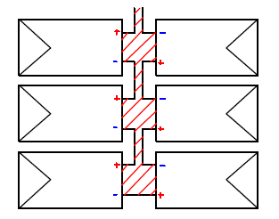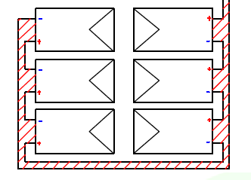
Exemples privilégiés pour le raccordement des panneaux au plan de la boucle (plan de masse) pour réduire les effets de la C.E.M.

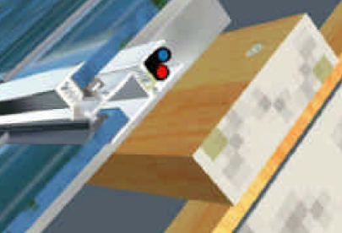
Intégration des câbles de raccordement dans le profilé de fixation des modules
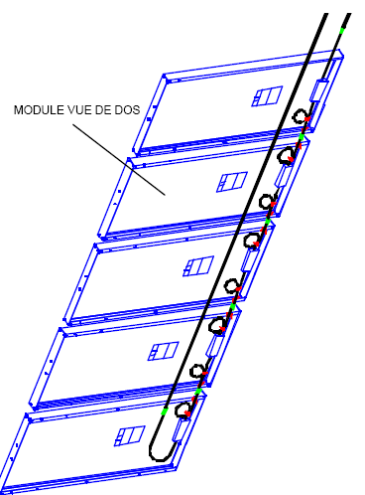
Câblage des panneaux solaires

